一、选择题：共35小题，每小题4分，共140分。在每小题给出的四个选项中，只有一项是符合题目要求的。
近年来，一些传统书店推陈出新，采用“书店＋文创”、“书店＋美食”、“书店＋萌宠”等“书店＋”跨界联合方式，将图书与多元文化相结合，打造的高颜值、复合型城市文化空间，深受市民的青睐。据此完成1~3题。
1.传统书店衰落的根本原因是
A.图书销量逐年下降B.互联网运用快速普及
C.纸质阅读需求低迷D.地租和人力成本上升
2.与传统书店相比，新型书店的优势主要体现在
A.快捷的网络交流B.舒适的阅览体验
C.优越的地理位置D.全新的人文环境
3.目前新型书店成为一、二线城市大型购物中心的招商标配，这反映了购物中心
A.经营理念在更新B.服务等级在提高C.服务范围在扩大D.原有职能在衰减
近年来，长江沿岸某大城市内涝频率较高。2016年7月一场强暴雨过后，该市城区大片居民社区受淹，部分区域渍水长达10天。图1示意该市某新城区2000年和2016年河湖、城市道路与渍水区分布状况。据此完成4~5题。
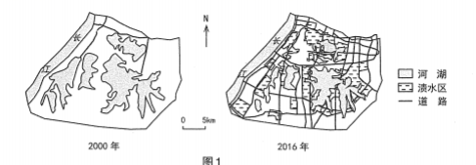
4.内涝发生时该市区向长江排水的闸口大多关闭，是为了
A.提高市区水位B.防止江水倒灌C.稳固长江大堤D.减小江洪压力
5.图示城区发生内涝时渍水区多集中在
A.人口密集地带B.交通干线两侧C.新增土地区域D.城区南部低地
棉花的机械化采收率受多种因素影响。近年来，新疆棉区将a种植模式改为b种植模式（见图2),提高了机械化采收率，但含杂率高，采收质量较低。长江流域棉区机械化采收率长期处于较低水平。据此完成6~8题。
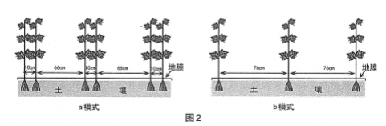
6.与a模式相比，b模式能够
①增强膜内外通风②提高地膜保温效果③增加土壤有机质④改善棉株光照条件⑤增加棉株高度
A.①③⑤B.①②④C.②③④D.②④⑤
7.新疆棉区由于无霜期较短，机采棉花之前需喷施化学药剂催熟脱叶，以方便机采。进一步提高新疆棉区机械化采收质量的主要措施是
A.培育新型品种B.扩大生产规模C.大力购置机器D.增加灌溉水源
8.长江流域棉区机械化采收率低的主要原因是
A.棉区较小B.粮棉套种C.河湖众多D.地形崎岖
乌苏里江是中俄两国的界江，也是世界少有的全流域湿地界江，流域内湖泊、河流、森林沼泽、灌木沼泽和草本沼泽五种自然湿地和水田、水库、水渠三种人工湿地交错出现，面积达18.7万平方千米。据此完成9~11题。
9.乌苏里江流域湿地形成的主要水文原因是
A.河流汛期较长B.冰雪融水较多C.地表水下渗少D.河流流速缓慢
10.全球气候变暖使乌苏里江流域湿地
A.面积萎缩B.面积增大C.范围北移D.范围南移
11.作为界江，乌苏里江任何细微的变化都会引起国界线的微妙改变。为保持我国国土的稳定，乌苏里江流域宜采取的最佳措施是
A.大力开发湿地B.加固干流河堤C.河流截弯取直D.保护原生湿地
二、非选择题：共160分。第36~42题为必考题，每个试题考生都必须作答。第43~47题为
选考题，考生根据要求作答。
（一）必考题：共135分
36.阅读图文资料，完成下列要求。（24分）
亚洲象最适宜的生存环境是热带雨林中的开阔地。目前，云南南部的西双版纳傣族自治州（首府景洪）是我国亚洲象分布的主要区域。20世纪60年代起，由于国际市场橡胶原料价格上涨，西双版纳开始大面积开垦雨林，种植橡胶。连片的雨林被破坏后，亚洲象常常出现在村庄或农田附近的森林中，影响居民的生产和生活，人象冲突逐渐升级。图3示意1975年和2014年我国云南亚洲象分布范围，下表为亚洲象分布地区经济作物种植面积的变化（单位：平方千米）。
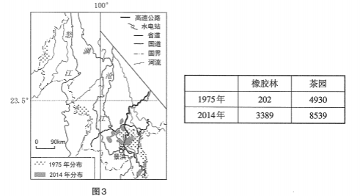
（1)描述1975年以来我国亚洲象栖息地的变化。（6分）
（2)分析导致西双版纳地区亚洲象栖息地变化的人为原因。（8分）
（3)说出西双版纳地区人象冲突逐渐升级的主要表现。（4分）
（4)说明缓解西双版纳地区人象冲突的主要途径。（6分）
37.阅读图文资料，完成下列要求。（22分）
自2021年3月14日夜间开始，我国北方出现近10年来最强沙尘天气过程，多地沙尘弥漫，3月15日傍晚沙尘天气逐渐减弱。此次沙尘天气面积超过380万平方千米，沙尘主要源于蒙古国。图4示意两个不同时刻的沙尘分布区域。
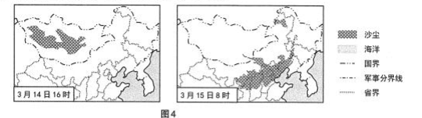
（1)分析与往年相比，蒙古国2021年3月中旬之前的天气特征。（10分）
（2)根据沙尘的来源，推测此次华北地区沙尘天气的形成过程。（8分）
（3)有人认为，沙尘暴不可能通过人类治理而消失。你是否赞成，请说明理由。（4分）
（二）选考题：共25分。请考生从2道地理选考题、3道历史选考题中每科任选一题作答。如果多做，则每科按所做的第一题计分。
43.【地理－选修3:旅游地理】（10分）
故宫角楼咖啡屋、千岛湖民宿、冰岛极光、土耳其热气球、环球动感影城······这些涵盖了“吃住行游购娱”各个环节的网红打卡地，已经成为很多人休闲出行的主要目的地。但是，也有一部分网红打卡地昙花一现，难以长久。
分析网红打卡地对当地旅游业发展的意义，并为其变身为“长红打卡地”提出建议。

44.【地理－选修6:环境保护】（10分）
潮间带是指平均最高潮位和最低潮位之间的狭长海岸。潮间带湿地生态系统包括河口、
滩涂、红树林、珊瑚礁等，是海洋和陆地两大生态系统的过渡地带。近40年来，我国沿海潮间带面积减少了37.62%,消失速度几乎是全球平均水平的两倍。
说明潮间带的生态意义，分析我国沿海潮间带快速萎缩的原因。

答案
一、选择题：共11小题，每小题4分，共44分。

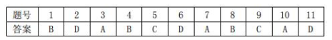
二、非选择题：共3小题，共56分。
36.(24分）
（1)栖息地面积大幅退缩；（2分）由三片集中分布区减少为西双版纳一片；（2分）连片分布的西双版纳分布区碎片化严重。（2分）
（2)大片的原始森林被砍伐，（2分）改种橡胶、茶树等经济作物，（2分）破坏并占用大片栖息地：高速公路、省道、国道等交通线路的建设，（2分）导致栖息地碎片化；水电站的建设，淹没部分栖息地。（2分）
（3)野象采食、践踏农作物、伤人；（2分）人类报复捕杀、非法偷猎，威胁野象的生存；（2
分）机动车对野象造成威胁。
（4)合理规划道路，选线尽量避开栖息地：（2分）建设亚洲象的生态廊道，尽量减少对周边
植被的破坏：（2分）建设亚洲象国家公园（自然保护区）；合理种植经济作物；注重大型工程项目对自然环境影响的评估。（任答一点，得2分）
37.(22分）
（1)疏松裸露的地表可为沙尘天气的形成提供沙源。（2分）此次沙尘天气强度大、影响范围广，（2分）说明沙源地（蒙古国）3月中旬以前表土大量解冻、干旱缺水且疏松裸露，（2分）因此，与往年同期相比，沙源地（蒙古国）气温偏高，（2分）降水偏少。（2分）
（2)受（锋面）气旋的影响，（2分）沙源地（蒙古国）气流上升，地表沙尘随上升气流被卷
入高空，（2分）在冷锋（偏北风）影响下，（2分）沙尘由西北向东南（由西向东）被输送到华北地区。（2分）
（3)同意。沙尘暴的形成有其自然规律；人类无法从根本上消除原生荒漠（提供的沙源）；也
无法改变大尺度的大气的运动和天气系统。（每点2分，任答两点，得4分）
反对。沙尘暴的发生与人类过度垦殖、放牧等生产方式密切相关，（2分）沙源地和影响区域可以通过改变生产方式、提高植被覆盖率等措施防风固沙，消除沙尘暴及其危害。（2分）
43.(10分）
意义：提高景区（点）知名度，（2分）扩大客源市场，（2分）增加旅游收入等。
建议：提高旅游资源质量：增加游客体验和参与的项目；提高服务意识和品质（提供个性化服
务）：完善交通、餐饮、信息等基础设施的建设；建立长效管理机制，对游客数量、景区承载力等指标做好应急预案和信息公开。（每点2分，任答三点，得6分）
44.(10分）
意义：为近海生物和候鸟提供栖息地和迁徙中转站：（2分）抵御风暴潮和海浪侵蚀。（2分）
原因：全球气候变暖，海平面上升，海岸线后退；（2分）经济发达，人口密度大，人地矛盾尖锐，（2分）导致潮间带过度开发（利用潮间带发展水产养殖业、农业、旅游业及机场、港口、防波堤建设），使其面积不断减少（2分）。

